Fabricagetechnieken 1 les 5

Product: menuhouder

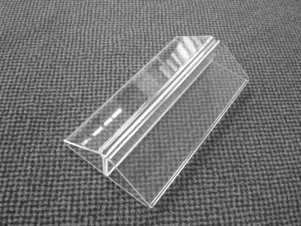
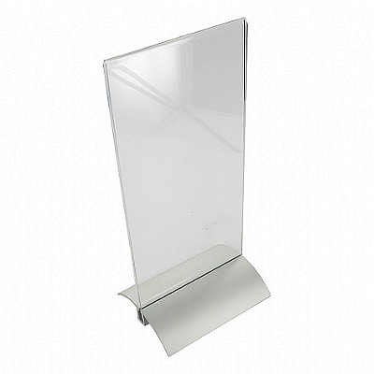

Vier productvoorwaarden:

- Stevig. De menukaart moet er goed in blijven zitten zonder om te vallen
- Hittebestendig. Vaak staan er in een restaurant ook kaarsjes op tafel waar hitte vanaf komt. De houder mag hierdoor niet aangetast worden.
- Bacteriebestendig. Omdat een menukaart houder op tafel staat bij eten, mogen er geen bacterien op blijven zitten.
- Licht. Een menukaart houder wordt vaak verplaatst van tafel, deze mag dus niet veel wegen.

Product: Visite kaarthouder (technieken die gebruikt zijn).
gebruikte techniek voor het product | Alternatieve techniek | Voordeel gebruikte techniek | Nadeel alternatieve techniek
Lasersnijden | Frezen | Hele goede afwerking | Kans op breken en je ziet veel meer randen.
Buigen | Verwarmen en buigen

Hierbij zijn echter geen verbindingstechnieken gebruikt alleen buigen en lasersnijden omdat het gemaakt is uit 1 stuk plaatmateriaal.

Mijn conclusie over het product is dat ze wel goede machines hebben gebruikt want in principe is het niet mega moeilijk om dit product te maken tenzij je een hele hoop moeilijke andere processen gaat toevoegen.

